Absch.-Pr. 1000 mm SB Typ 557 Mono-Clip Aluminium eloxiert silber 7 - 12 mm zweiteilig

Küberit Profile Systems

Eigenschaften

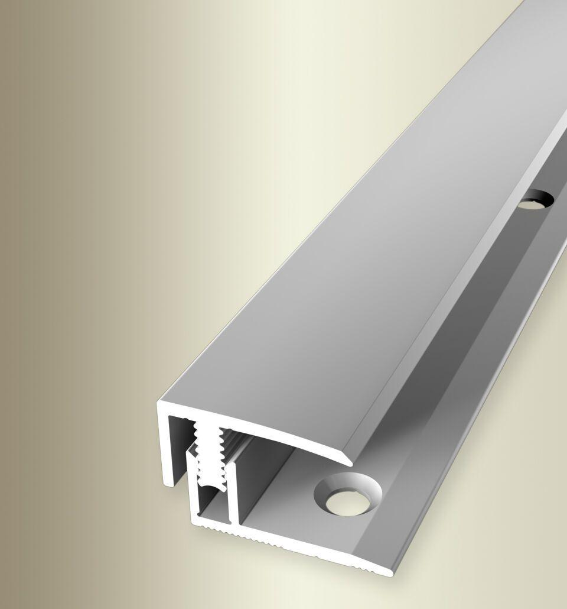

GTIN:

4019907342959

HAN:

0605570041

Farbton

silber

Oberfläche

eloxiert

Profilart

Abschlussprofil

Werkstoff

Aluminium

Breite (mm)

21,00

Dicke Bodenbelag (mm)

7,00 - 12,00

Höhe (mm)

11,00

Länge (mm)

1.000,00

Befestigung

selbstklebend

Brandverhalten

A1

Fugenbreite (mm)

13,00

Farbtonbezeichnung Hersteller

F4 silber